
FASE 7 Y FASE 8 · IMPLANTACIÓN, PRUEBAS Y CONTROL DE CALIDAD

Sistema de Gestión para
Lavandería ISAI

Cliente: Uriel Sierra — Cobán, Alta Verapaz
Universidad de San Carlos de Guatemala — CUNOR
Ingeniería en Ciencias y Sistemas · Software Avanzado
Óscar Ozziel Yaxcal Leal — 202240349

Fase 7. Implantación de programas

7.1 Plan de implementación — diagrama de Gantt (tiempo real)
El plan original de catorce semanas se construyó sin saber con certeza cuánto tomaría cada fase. Durante la validación del diseño con el cliente, el alcance creció de forma significativa (pedidos con varios servicios por ticket, bitácora de pagos con anticipo/saldo, folio imprimible y corte de caja), lo que corrió la construcción casi dos semanas respecto al plan inicial. La siguiente tabla muestra el reajuste real de cada fase, no la estimación original:
Actividad | Semana planificada | Semana real | Observación
Fase 1. Planificación | S1 | S1 | Sin desviación.
Fase 2. Análisis de requerimientos | S2–S3 | S2–S3 | Sin desviación.
Fase 3. Diseño | S4–S5 | S4–S5 | Entregado según informe de Fase 3.
Validación de diseño con el cliente | S6 | S6–S7 (+1 sem.) | El cliente amplió el alcance del pedido y los pagos.
Fase 5. Construcción / selección | S7–S8 | S8–S10 (+2 sem.) | El esquema creció de 7 a 9 tablas y de 4 a 6 módulos.
Fase 6. Conversión de datos | S9 | S10–S11 | Se validó en paralelo; no hay sistema anterior que migrar.
Fase 7. Implantación | S10–S11 | S11–S12 | Más rápida de lo previsto: la base en capas ya estaba lista.
Fase 8. Pruebas y control de calidad | S11–S12 | S12–S13 | En paralelo con la construcción, no al final.
Entrega final / presentación | S13 | S14 (+1 sem.) | Corrida por el acumulado de la Fase 5–6.

Como complemento al Gantt, se estimó el tiempo (PERT) de las dos actividades con mayor incertidumbre, usando la fórmula te = (to + 4·tm + tp) / 6, en días hábiles:
Actividad | Optimista (to) | Más probable (tm) | Pesimista (tp) | Tiempo esperado (te)
Construcción (Fase 5–6) | 10 | 15 | 24 | 15.7
Implantación (Fase 7) | 4 | 6 | 10 | 6.3

La actividad de construcción fue la de mayor riesgo real: su tiempo esperado (te ≈ 15.7 días) terminó siendo el más cercano al escenario pesimista, justamente por la ampliación de alcance ocurrida después de la validación con el cliente. La implantación, en cambio, se resolvió cerca del escenario más probable, porque no dependía de nuevas decisiones de negocio sino de empaquetar lo ya construido y probado.

7.2 Fases de la implementación
La implantación se organizó en los siguientes pasos concretos, en orden de ejecución:
- Contenedorización por servicio: un Dockerfile de dos etapas para el backend (instala dependencias, genera el cliente de Prisma, compila TypeScript, y en la etapa final solo copia el resultado ya compilado) y otro para el frontend (compila la SPA con Vite y la sirve con nginx, con una regla de fallback para que las rutas de React Router funcionen al recargar la página).
- Base de datos en un contenedor propio (postgres:17-alpine) con volumen nombrado persistente y healthcheck, de forma que el backend no intenta levantar antes de que la base de datos esté realmente lista para aceptar conexiones.
- Orquestación con docker-compose.yml: los tres servicios (base de datos, backend, frontend) se levantan con un solo comando, con las variables de entorno (cadena de conexión, secreto de JWT, URL pública de la API) inyectadas por configuración y no escritas en el código.
- Migraciones automáticas al arrancar: el contenedor del backend ejecuta las migraciones de Prisma antes de iniciar el servidor, de modo que el esquema de la base de datos queda sincronizado sin que alguien tenga que recordar correr un paso manual.
- Verificación real antes de confiar en el ambiente: durante esta prueba se encontró y corrigió un error real — el motor de Prisma no detectaba OpenSSL dentro de la imagen Alpine y el contenedor entraba en un ciclo de reinicio. Se corrigió instalando openssl explícitamente en ambas etapas del Dockerfile del backend.
- Prueba de extremo a extremo sobre los contenedores ya corriendo: se creó el usuario administrador, se inició sesión a través del backend contenedorizado y se confirmó que el frontend servido por nginx respondía correctamente, antes de dar por buena la implantación.
- Control de riesgo del cambio: todo el trabajo de contenedorización se hizo primero en una rama separada (dockerizar) y solo se fusionó a la rama principal después de la verificación exitosa, de forma que el entorno de desarrollo normal nunca quedó bloqueado mientras se probaba.
- Siguiente paso, aún no ejecutado: estas mismas imágenes son el punto de partida para el despliegue en la infraestructura gratuita ya contemplada desde la fase de construcción (Render para backend y base de datos, Vercel para el frontend).
- Capacitación del usuario final: como Uriel Sierra opera hoy con papel y cobro por tamaño de bolsa, la implantación contempla una capacitación breve más el periodo de conversión paralela ya descrito en la Fase 6, antes de que el sistema reemplace por completo el método actual.
Evidencia real de la verificación de extremo a extremo, con los tres contenedores corriendo:
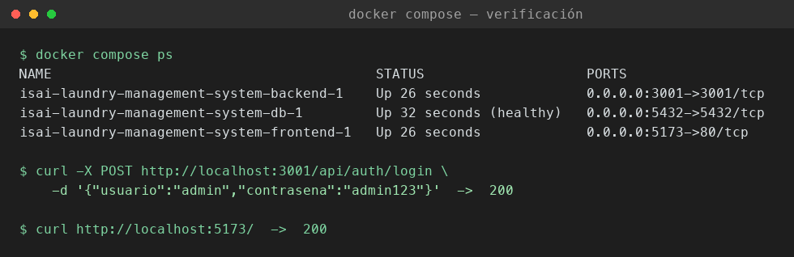
Figura 1. Los tres servicios (base de datos, backend, frontend) arriba y saludables; inicio de sesión y carga del frontend responden con 200.

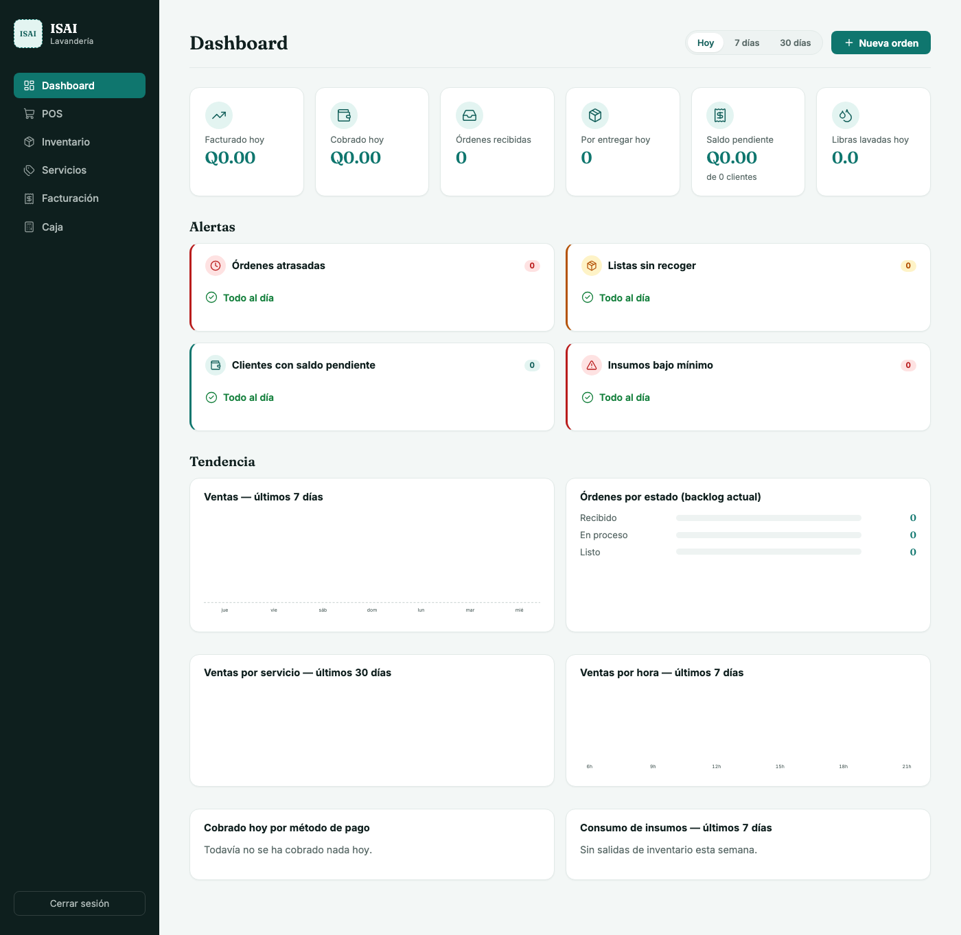
Figura 2. Dashboard cargado en el navegador a través del frontend servido por nginx, con sesión iniciada contra el backend contenedorizado (base de datos nueva, por eso los contadores están en cero).

7.3 Presentación de la implantación
La presentación de esta fase (archivo .ppt entregado por separado) resume el plan de Gantt reajustado y la secuencia de pasos de contenedorización descrita arriba, con las mismas capturas de la verificación final incluidas en este informe.

Fase 8. Pruebas y control de calidad

8.1 Naturaleza y extensión de las pruebas
ISAI es un sistema de una sola instancia para una sola lavandería, con un número reducido de usuarios concurrentes en la práctica (un administrador y uno o dos operadores). Por eso el esfuerzo de pruebas se concentró en corrección funcional y consistencia de los datos, no en pruebas de carga o concurrencia masiva, que no corresponden al volumen real de uso esperado.
La extensión de las pruebas cubrió estos niveles, en este orden durante el desarrollo:
- Primera barrera: tipado estricto de TypeScript (tsc --noEmit) en backend y frontend después de cada cambio, para detectar errores de tipo antes de ejecutar nada.
- Pruebas funcionales manuales con datos reales capturados a través de la propia interfaz, módulo por módulo (clientes, servicios, pedidos, inventario, facturación, caja, dashboard).
- Pruebas de extremo a extremo del flujo de negocio completo: crear un pedido con varios servicios, cobrarlo, marcarlo como entregado y confirmar que el cambio se refleja en caja y en el dashboard.
- Verificación cruzada de cálculos: los indicadores del dashboard y los saldos por cliente se validaron ejecutando la misma consulta directamente en PostgreSQL y comparando el resultado, en vez de confiar en la lógica de la aplicación por sí sola.
Quedó fuera del alcance, de forma deliberada: pruebas de carga o estrés (no aplican al volumen de una lavandería) y una auditoría formal de seguridad ofensiva (fuera del alcance académico), aunque sí se aplicaron prácticas básicas de seguridad — contraseñas con hash, sesión en cookie httpOnly firmada con JWT, y secretos únicamente en variables de entorno.

8.2 Tipos de pruebas realizadas
- Pruebas de compilación / tipado estático, ejecutadas tras cada cambio relevante en backend y frontend.
- Pruebas de reglas de negocio: se provocó intencionalmente cada escenario inválido (por ejemplo, marcar como entregado un pedido con saldo pendiente, o cambiar el estado de un pedido ya entregado) para confirmar que el sistema lo rechaza con un mensaje claro, en vez de permitirlo silenciosamente.
- Pruebas de interfaz con interacción real de navegador (Playwright): clics, llenado de formularios y verificación de estados deshabilitados, en vez de solo revisar capturas estáticas.
- Pruebas de regresión tras cada rediseño visual (Dashboard, Inventario), confirmando que ningún flujo existente se rompió con el cambio de interfaz.
- Prueba de despliegue: build completo en contenedores Docker aislados de la máquina de desarrollo, confirmando que el sistema arranca, migra su propia base de datos y permite iniciar sesión sin depender de configuración previa.
Evidencia de las pruebas funcionales, capturada directamente sobre la interfaz con datos reales:
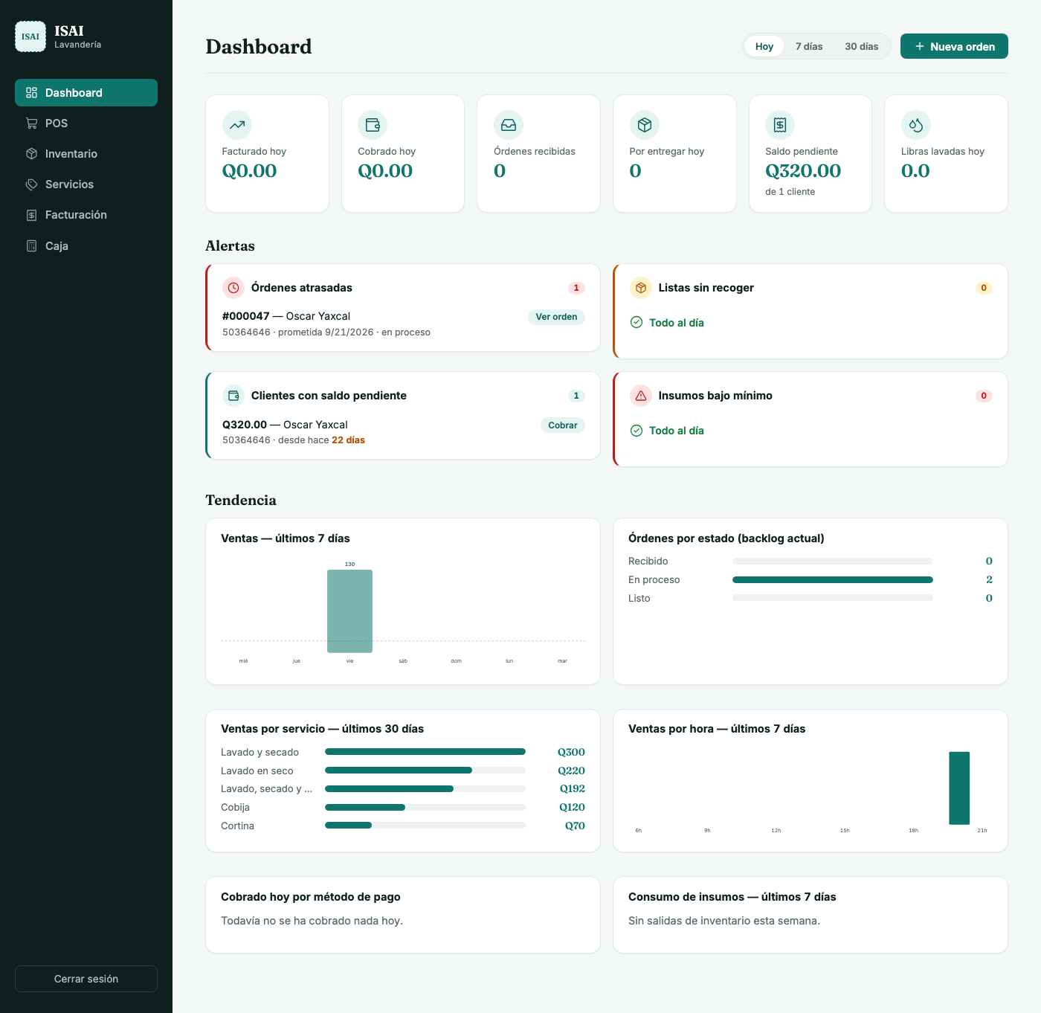
Figura 3. Dashboard con datos reales del entorno local: KPIs del día, alertas de saldo pendiente y órdenes atrasadas, y las gráficas de tendencia de ventas.

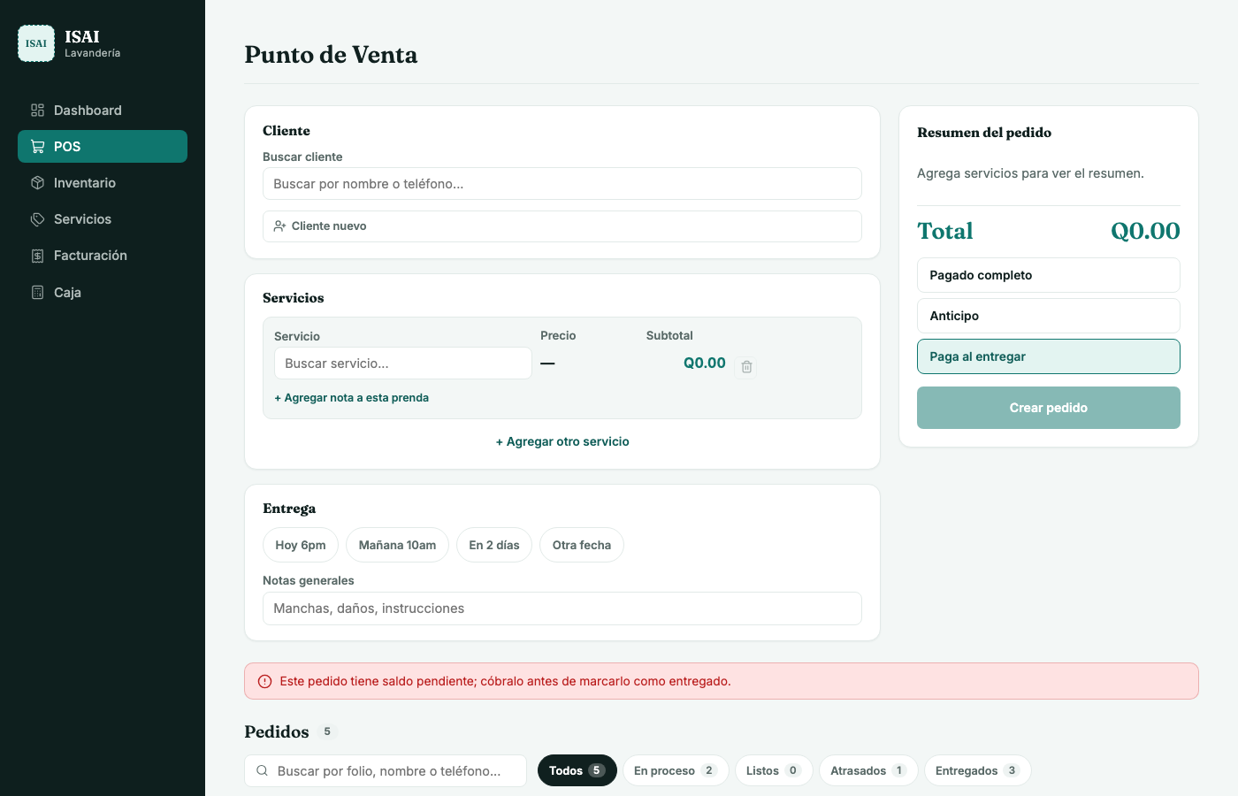
Figura 4. Prueba de regla de negocio: se forzó el cambio de estado a "entregado" en un pedido con saldo pendiente y el sistema lo rechazó con un mensaje de negocio claro, en vez de permitirlo.

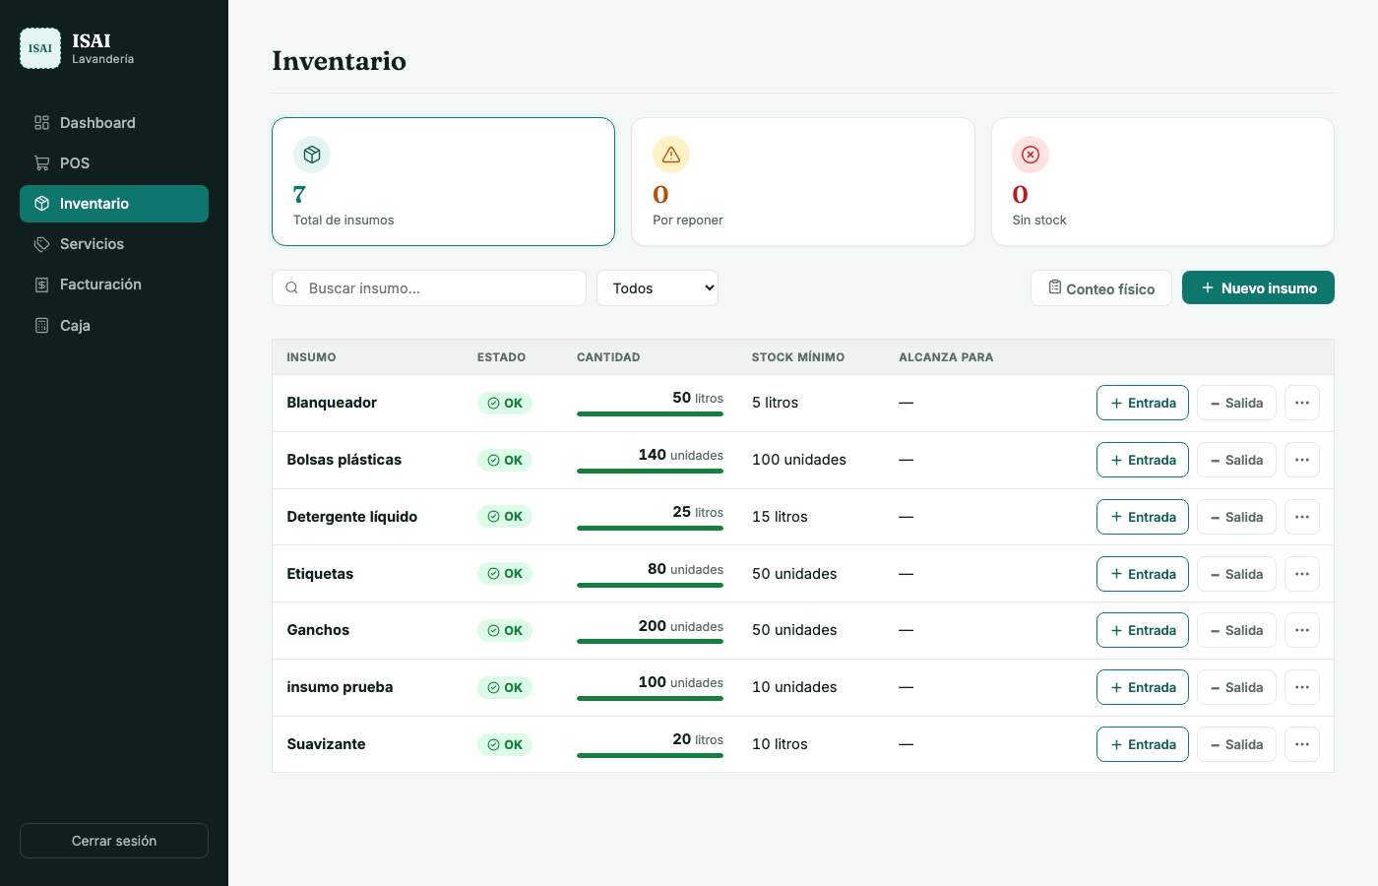
Figura 5. Módulo de inventario mostrando el conteo real de insumos, su estado frente al stock mínimo y las acciones de entrada/salida disponibles.

Durante estas pruebas se encontraron y corrigieron los siguientes errores reales:
Módulo | Error encontrado | Corrección aplicada
Navegación (menú lateral) | El enlace "Dashboard" quedaba marcado como activo sin importar la ruta actual. | Se agregó la propiedad end al NavLink raíz para que solo se active en la ruta exacta.
Punto de venta | Los rechazos del backend (ej. regla de saldo pendiente) fallaban en silencio, sin avisar al usuario. | Se envolvieron las llamadas en try/catch y se mostró el error con una tarjeta de alerta visible.
Dashboard (backend) | Una variable renombrada colisionaba con el nombre de la función que la calculaba y devolvía la función en vez del dato. | Se detectó en revisión de código antes de desplegar y se corrigió la referencia.
Contenedor del backend | Prisma no detectaba OpenSSL en la imagen Alpine y el contenedor entraba en ciclo de reinicio. | Se instaló openssl explícitamente en ambas etapas del Dockerfile.
Pedidos (reglas de negocio) | Nada impedía marcar como entregado un pedido con saldo pendiente, ni reabrir uno ya entregado. | Se agregaron validaciones explícitas en el servicio de pedidos con mensajes de negocio claros.

8.3 Presentación de resultados y errores encontrados
La presentación de esta fase (archivo .ppt entregado por separado) resume la tabla anterior de errores encontrados y corregidos, junto con evidencia de las pruebas que los detectaron (capturas de la interfaz, resultado de las verificaciones contra SQL y el registro de arranque de los contenedores tras la corrección).

